

HOTEL IBIS BORDEAUX MERIADECK
35 33000 BORDEAUX

Tel: 33 0556907400

Fax: 33 0556963315

Mail : H0950@accor.com

Coordonnées GPS 44°50’9,64’’ Nord -- 0°35’0,24’’ Ouest

203 chambres au Cœur de la ville, à deux pas des principaux monuments, musées, le « vieux Bordeaux », le fleuve et ses quais dernièrement rénovés, parking privé payant.
2

PLAN ACCES à l'hôtel repère

De Paris (A10) : suivre Bordeaux, Centre ville, direction Mériadeck, Centres Hospitaliers, Patinoire, Mairie. Parking rue Jean Fleuret derrière l’hôtel cliquer ici
De Toulouse (A62), Bayonne (A63) : de la rocade sortie 21, suivre Bordeaux Centre, longer les quais jusqu’à l’indication Place Gambetta, direction Mériadeck, Patinoire, Mairie, Parking rue Jean Fleuret derrière l’hôtel cliquer ici .

De Libourne, Périgueux (A89) : direction centre ville par le pont de Pierre, suivre Mériadeck par cours V.Hugo, Cours d’Albret, à gauche aux feux devant le nouveau Palais de justice, Parking rue Jean Fleuret derrière l’hôtel cliquer ici .

De la gare Saint Jean (SNCF) :
Par le bus ligne directe no 16, direction « Mérignac Capeyron », arrêt Palais de justice.
Par le tramway (de 5h à 1h), direction « Les Aubiers » ligne C, changer à "Porte de Bourgogne", prendre ligne A direction « Mérignac centre », arrêt "Palais de justice" .
1
3
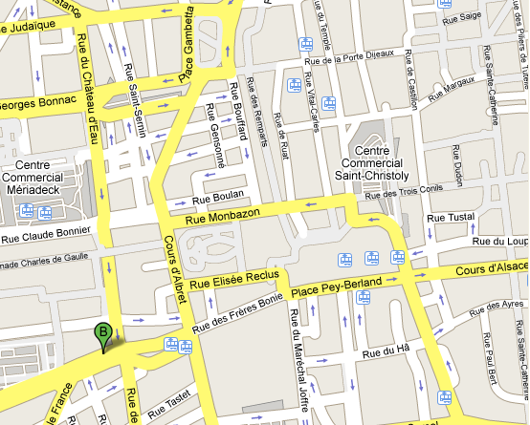
De l’aéroport de Mérignac : prendre la navette centre ville « JET BUS », toutes les 45' de 7h45 à 22h45. Pour éviter le trajet en TRAM, demander au chauffeur de vous déposer à MERIADECK rue Georges BONNAC repère (l'hôtel est à 300m), ou, pour celui qui aime la promenade, descendre à la gare SNCF Saint-Jean, puis suivre les indications "De la gare Saint-Jean (SNCF)".
1
2
1
3
TRAM "Palais de Justice"
Crs du Maréchal Juin

